黒沢尻保育園との献立交換

〇配食サービス（保育園献立を配食サービスで提供）
・金時豆の炊き込みご飯
・根菜バーグ
・ブロッコリーの梅おかか和え
・切干大根の和え物
・せんべい汁
・漬物
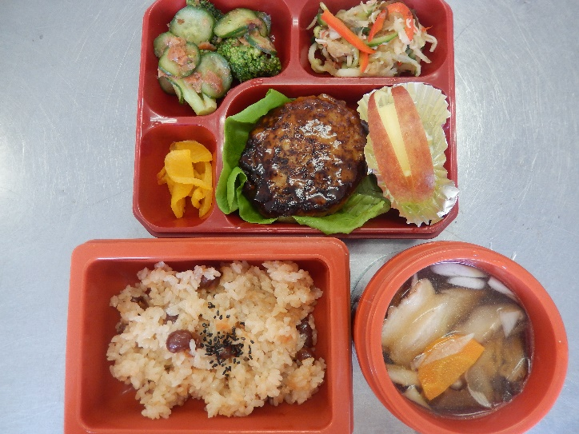

〇黒沢尻保育園（配食サービス献立を保育園給食で提供）
・ごはん
・カレーポテトオムレツ
・ほうれん草とトマトのツナドレッシング
・かぼちゃのみそ汁
